САНКТ-ПЕТЕРБУРГСКИЙ ГОСУДАРСТВЕННЫЙ
АРХИТЕКТУРНО-СТРОИТЕЛЬНЫЙ УНИВЕРСИТЕТ
––––––––––––––––––––––––––––––––––––––––––––––––-
РОССИЙСКАЯ АКАДЕМИЯ АРХИТЕКТУРЫ И СТРОИТЕЛЬНЫХ НАУК
–––––––––––––––––––––––––––––––––––––––––––
РОССИЙСКОЕ ОБЩЕСТВО ПО МЕХАНИКЕ ГРУНТОВ,
ГЕОТЕХНИКЕ И ФУНДАМЕНТОСТРОЕНИЮ

 |  | 
«ГЕОТЕХНИКА:
ТЕОРИЯ И ПРАКТИКА»

В рамках общероссийской конференции молодых ученых, научных работников и специалистов

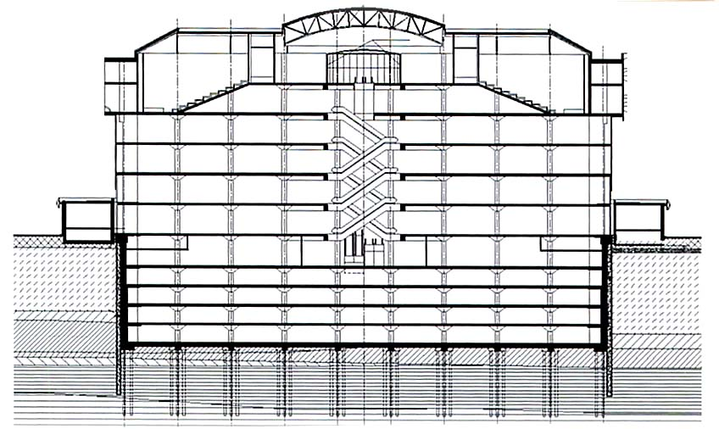

7, 8 февраля 2013 г
Санкт-Петербург
7 февраля
экспериментальноЕ моделирование, проектирование и опыт строительства оснований, фундаментов и подземных сооружений
10⁰⁰ - 11⁰⁰ – Регистрация докладчиков 7, 8 февраля по адресу:
г. Санкт-Петербург, ул. 2-я Красноармейская, д. 4, главный вход в СПбГАСУ, при входе в Университет от турникета налево до конца коридора, на 4 этаж по лестнице или на лифте, ауд. 409.
10⁰⁰-11⁰⁰ - Подготовка докладов к презентации по адресу:
г. Санкт-Петербург, ул. 2-я Красноармейская, д. 4, главный вход в СПбГАСУ, при входе в Университет от турникета налево до конца коридора, на 4 этаж по лестнице или на лифте, ауд. 409.
11⁰⁰ – Начало конференции по адресу:
г. Санкт-Петербург, ул. 2-я Красноармейская, д. 4, главный вход в СПбГАСУ, при входе в Университет от турникета налево до конца коридора, на 4 этаж по лестнице или на лифте, ауд. 409.

- Вступительное слово заведующего кафедрой Геотехники СПбГАСУ д.т.н., проф. Мангушева Р. А.

- Мангушев Р.А., Панферов А.А., Осокин А.И., Конюшков В. В. Реконструкция подземной части Российского государственного академического Большого драматического театра (АБДТ) имени Г.А. Товстоногова в г. Санкт-Петербурге.
- Малинин П.А., Струнин П.В. Ограждение глубоких котлованов с применением струйной цементации грунтов
- Ещенко О.Ю., Кликун Н.А., Болгов И.В. Оценка взаимного влияния близкорасположенных резервуаров на слабых грунтах
- Мирсаяпов И.Т., Артемьев Д.А. «Оценка несущей способности и осадок плитно-свайных фундаментов»
- Jeroen Wedel, Masakazu Morita Стальные шпунтовые сваи. Современные передовые технологии. (Nord Metallica Nederland. Steel sheet piles, advanced technologies)
- Попов В.Н., Жусупбеков А.Ж. Причины чрезвычайно редкого явления полного разрушения жилого дома в микрорайоне «Бесоба» в грунтовых условиях г. Караганды
- Караулов А.М., Полянкин А.Г. К расчету заглубленных незаанкеренных подпорных стенок
- Максимов Ф.А, Серебренникова Е.Н, Скоморохов М.М. Исследование совместной работы винтовой сваи с грунтом в лабораторных условиях
- Кулачкин Б.И., Хучбаров Х.З. Грунт (материалы). Аналого-дискретная модель.
- Невзоров А.Л., Тюрин Д.А. Численное моделирование компрессионных испытаний торфа
- Королев К.В. Экспериментально-теоретические исследования несущей способности основания с жестким подстилающим слоем при действии на него двух штампов
- Лушников В.В. Формирование горизонтальных напряжений в грунтах с учетом «доисторического» нагружения

8 февраля
Теоретические вопросы механики грунтов и оценки надежности оснований и фундаментных
конструкций
- Готман Н.З., Вагапов Р.Р. Расчет мощности сцементированных грунтов как меры противокарстовой защиты зданий и сооружений
- Пономарев А. Б., Шенкман Р. И. Подбор геосинтетической оболочки для грунтовых свай и их эффективность применения в геологических условиях г. Перми
- Епифанцева Л.Р., Пронозин Я.А. Экспериментальные исследования взаимодействия мембранного фундамента с глинистым основанием
- Пронозин Я.А., Степанов М.А. Результаты экспериментального исследования деформирования глинистого основания при взаимодействии со свайно-плитным фундаментом и предварительно напряженным основанием.
- Тер-Мартиросян А. З., Мирный А. Ю., Сидоров В. В., Соболев В. С. Определение параметров модели hardening soil по результатам лабораторных испытаний
- Невзоров А. Л., Коршунов А. А., Чуркин С. В., Прибор для определения деформаций и сил морозного пучения грунта
- Мирсаяпов И.Т., Королева И.В., Чернобровкина О.Ю. «Особенности деформирования глинистых грунтов при режимном длительном трехосном нагружении»
- Наумкина Ю.В., Пронозин Я.А. Экспериментальные исследования взаимодействия системы ленточных фундаментов с предварительно напряженным грунтовым основанием
- Мирсаяпов И.Т., Королева И.В., Сабирзянов Д.Д. Деформации глинистых грунтов при режимном циклическом и длительном статическом нагружениях
- Бай В.Ф., А. В. Набоков, Ю.А. Новиков. Экспериментальное определение размеров песчаной армированной сваи, внедренной в водонасыщенное глинистое основание
- Мангушев Р. А., Сапин Д.А. Численное моделирование технологической осадки соседней застройки при устройстве ограждения котлована методом стена в грунте
- Караулов А.М., Верховская А.А. Практический метод расчета устойчивости однородных прямолинейных откосов, нагруженных равномерным давлением
- Козунова О.В., Сигай Е.А. Энергетический подход к нелинейному расчету осадок верхнего строения пути под действием экипажной нагрузки
- Комаров Е. П. Сравнительный анализ работы выштампованных свай в песчаных грунтах
- Халтурина Л.В. Лабораторные комплексные исследования напряженного и деформированного состояний грунтового оснований

